5.1 Общие положения

5.1.1.Языковая поддержка. Сайт и его составные элементы выполняются на русском языке. Интерфейс для администрирования сайта работает на русском языке.
5.1.2 Сайт разрабатывается на основе CMS WordPress. Язык программирования PHP.
5.1.3 Для осуществления работ на сайте Заказчик предоставляет по требованию Исполнителя необходимые данные для работ – контент, макеты, доступы для переноса сайта.
5.1.4 Сайт должен работать в браузерах и корректно отображаться в IE9+ и в последних версиях Firefox, Chrome, Safari, iPhone, Android, Opera. Прорабатывается корректное отображение верстки и функционала сайтов в операционных системах семейства Linux и Mac, операционной системе Windows XP и выше.
5.1.5 На сайте реализуется кодировка: UTF-8. Все текстовые файлы типа .js, .css, .html и другие текстовые файлы должны быть в кодировке utf-8.
5.1.6 При ошибке целевого действия отображается Алерт – сообщение, содержащее информацию о невозможности выполнить функцию.
5.1.7 Настройка скриптов и других работ, связанных с получением аналитических данных, согласуется и реализуется с представителями компании, обозначенными Заказчиком (например, Google Analytics, Яндекс.Метрика, AwStats, Mixpanel, Yandex Webmaster).
5.1.8. Заказчик самостоятельно предоставляет контент, необходимый для оформления сайта, включая текстовую информацию, фото и видеоматериалы, а также любые другие данные, необходимые для внесения на сайт.
5.1.9. Адаптивность сайта.
Сайт реализуется на основе макетов дизайна, предоставленного Заказчиком.
Вёрстка макетов осуществляется на основе адаптивных разрешений для мобильного формата.
5.1.10. По окончанию работ Исполнитель передает Заказчику полный документ с описанием редактирования и администрирования основных блоков и модулей сайта.
5.1.11. Система доступов на сайт настраивается через административную панель сайта:
- Посетитель
- Администратор (полный доступ).
- Разработчик (технический доступ уровня администратора)
5.1.12. Для реализации шаблонов элементов используются языки HTML и CSS. Исходный код разрабатывается в соответствии со стандартами W3C;
5.1.13 Для реализации интерактивных элементов сайта используется язык JavaScript. Сайт должен быть работоспособен (информация, расположенная на нем, должна быть доступна) при отключении в браузере поддержки JavaScript.
5.1.14. Для сайта прописывается sitemap.xml, валидный robot.txt, скрывающий от индексации нерелевантные страницы.
5.1.15. При попытке входа в закрытый раздел у пользователя, не прошедшего аутентификацию, должен быть запрошен логин и пароль. После прохождения аутентификации система должна проверять полномочия пользователя на доступ к запрошенному разделу. Если доступ запрещен, пользователю должно быть выведено сообщение о невозможности доступа в закрытый раздел.
Пользователь после успешной аутентификации получает доступ к информации, относящейся только к его аккаунту.
5.1.16. Исполнитель размещает сайт на хостинге, выбранном Заказчиком. Для выбора хостинга и тарифного плана Исполнитель представляет рекомендации.
5.1.24. Каталог товаров со всеми характеристиками и типами цен заносится на сайт через административную панель.
5.1.25. Все блоки на сайте выводятся в административную панель для удобного редактирования специалистами Заказчика.
5.1.26. Клик по номеру телефона компании в любой части сайта вызывает активную функцию звонка по номеру.
5.1.27. Для всех стандартных форм заполнения данных (телефоны, почты) программируется верификация на правильный набор.
5.1.28. Исполнитель программирует возможность создавать рассылку с сайта на электронные почты зарегистрированных пользователей.

5.2. Структура сайта

- Главная страница
- Каталог (Подкаталоги – Дом, Кухня, Климат внутренним делением)
- Карточка товара
- Где купить
- Личный кабинет
- Видеогалерея
- Контакты
- Страница поисковой формы
- 404 страница
- О компании
- Партнерам
- Сервис
- Карьера

5.3. Описание страниц сайта.

5.3.1. Сквозные элементы сайта
5.3.1.1. Шапка сайта
Шапка сайта является сквозным элементом, выводится на всех страницах сайта.
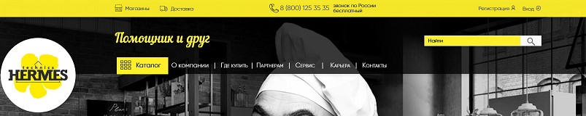
В верхней части шапки располагаются последовательно следующие элементы: ссылка на страницу магазины с иконкой (переход на страницу Где купить), ссылка на страницу Доставка с иконкой, в центральной части телефон и текст, в правой части кнопки входа и регистрации на сайт. После авторизации кнопка «регистрация» отключается, кнопка вход заменяется двумя кнопками – Имя пользователя (при клике происходит переход в личный кабинет), Кнопка «Выйти» (при клике происходит выход из аккаунта, меню возвращается в исходное состояние).
В нижней части меню располагаются последовательно следующие элементы:
Слева – логотип компании. По клику по логотипу происходит переход на главную страницу сайта.
По центру – слоган компании « Помощник и друг», под ним меню из следующих пунктов – Каталог, О компании, Где купить, Партнерам, Сервис, Карьера, Контакты.
В правой части – поисковая форма.
При клике по пункту меню «Каталог» происходит вызов раскрывающегося меню. Вызываемая форма включает в себя подкаталоги, с внутренними пунктами, графическое изображение каждого подкаталога.
При наведении на пункт каталога он подсвечивается в фирменный желтый цвет сайта.
Меню формируется на основе структуры каталога сайта в административной панели.
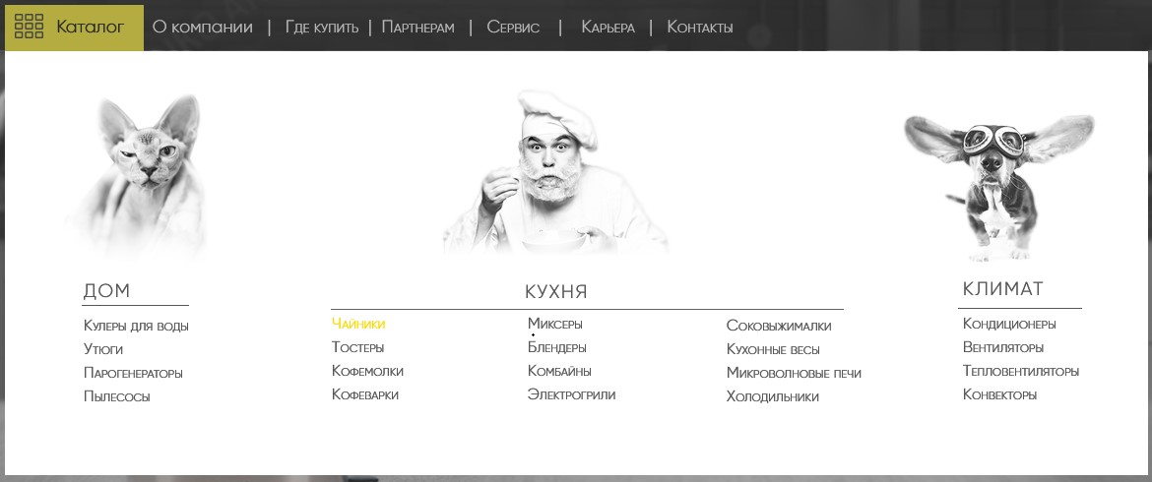
В мобильной адаптивной версии сайта пункты меню сворачиваются в меню-гамбургер в правой верхней части меню.

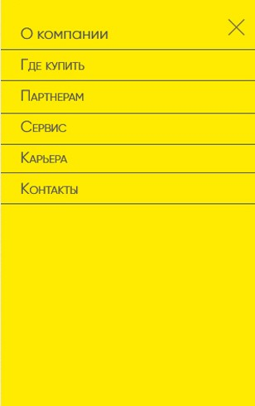
В центральное части меню размещается логотип компании, под ним номер телефона.
В левой части располагается кнопка входа/регистрации; кнопка разворачивания каталога товаров.
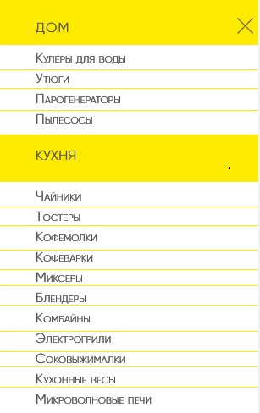
В планшетной адаптивной версии сайта телефон располагается справа от логотипа, слева от логотипа добавляется слоган компании.
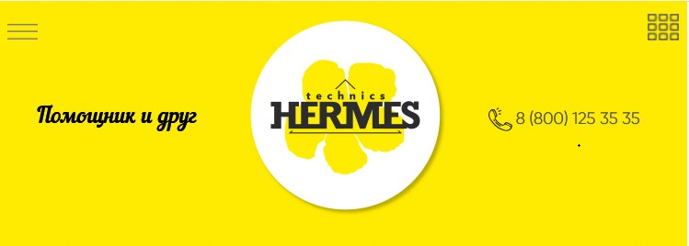

5.3.1.2. Подвал сайта
Шапка сайта является сквозным элементом, выводится на всех страницах сайта.
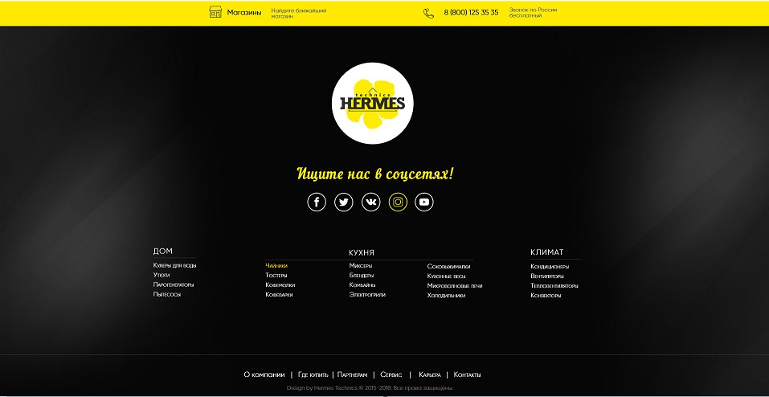В верхней части подвала на полосе желтого фирменного цвета выводятся следующие элементы: ссылка на страницу магазины с иконкой и текстом «найдите ближайший магазин» (переход на страницу Где купить), телефон компании с текстом.
Ниже в общем поле располагается логотип компании, под ним текст «Ищите нас в соцсетях», под ними логотипы социальных сетей. По клику на логотип происходит переход на страницы в данных социальных сетях в новом окне.
При наведении на логотип он подсвечивается фирменным желтым цветом сайта.
Ниже располагается полная структура каталога. При наведении на пункт каталога он подсвечивается в фирменный желтый цвет сайта.
В нижней части подвала располагаются переходы на страницы: О компании, где купить, Партнерам, Сервис, Карьера, Контакты.
Ниже юридическая информация о компании.
В правой части подвала Исполнитель программирует выведение Логотипа Исполнителя.
В адаптивной мобильной версии подвал размещается на фирменном желтом цвете сайта.
Страницы сайта сворачиваются меню-гамбургер в левой верхней части сайта, структура каталога скрывается под кнопку в правой верхней части меню. Разворачиваются пункты аналогично логики для меню в шапке сайта.
По центру располагается логотип компании, под ним номер телефона, ниже текст «Свяжитесь с нами».
Ниже располагаются кнопки социальных сетей, далее юридическая информация.
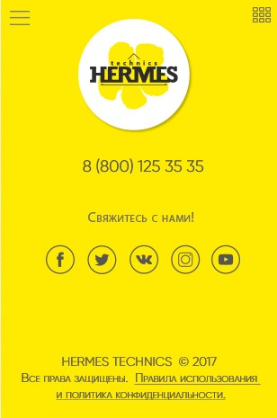

5.3.1.3. Авторизация/регистрация на сайте.
Авторизация/регистрация на сайте вызывается через кнопку в меню сайта. При нажатии происходит вызов попапа на текущей странице.
Попап включает в себя переключения между двумя табами – Вход, Регистрация, активный таб подсвечивается желтым цветом.
Для вкладки регистрация устанавливаются поля – Имя, E-mail, Телефон, (Имя, телефон обязательные поля со звездочкой) При прохождении регистрации на указанную почту отправляются данные для входа в личный кабинет – Логин (указанная почта), пароль (Генерируется автоматически). Все поля в форме являются обязательными для заполнения.
Для вкладки вход устанавливаются поля – Логин (в качестве логина используется почта при регистрации), Пароль (пароль высылается при регистрации на указанную почту).
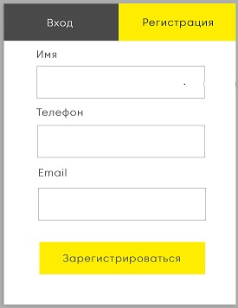
5.3.2. Главная страница
Состоит из 3 блоков. Каждый блок включает в себя фоновое изображение, ссылку на отдельную страницу, текст.
Скролл по странице переводит на новый блок.
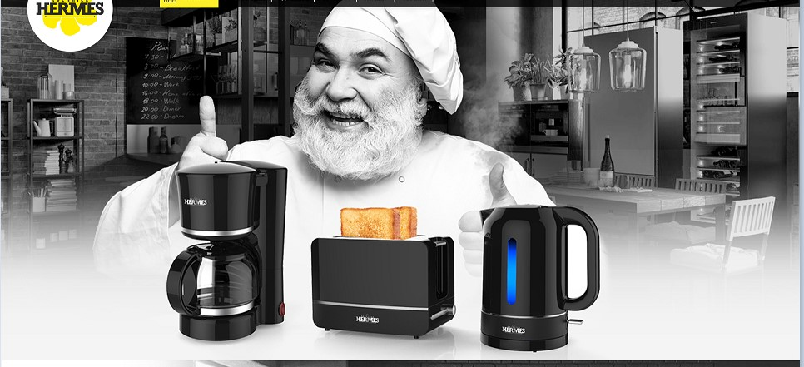
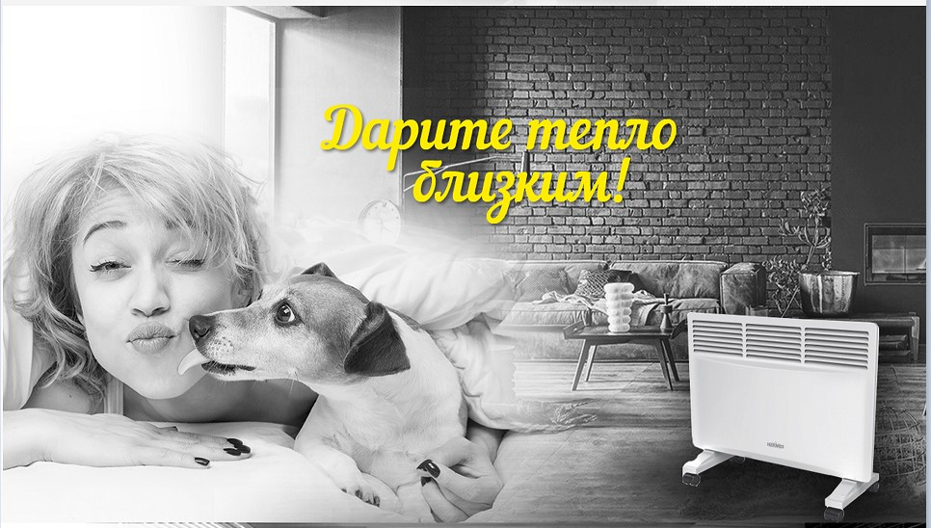

Нижний блок включает в себя изображение в левой части сайта. Справа располагается текстовая информация.
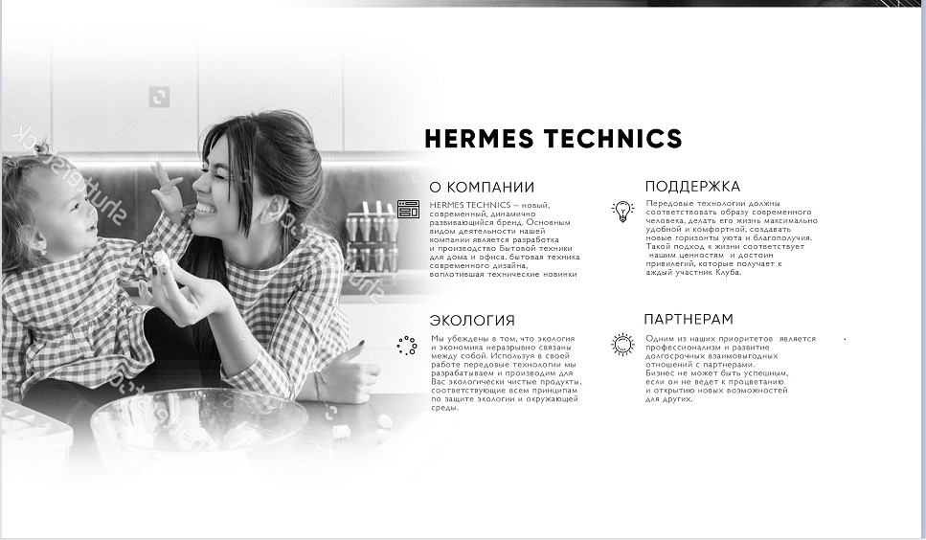
В адаптивной мобильной версии сайта изображения подстраиваются под разрешение экрана. Элементы в последнем блоке выстраиваются друг под друга.
5.3.3. Каталог
На заднем фоне каталога выводится изображение, отдельное для каждой подкатегории.
В верхней части страницы располагаются хлебные крошки.
Под ними название подкатегории. Справа – переключение сортировки товаров. Используются следующие виды сортировки: По названию (по алфавиту), по дате добавления товара.
В левой части каталога располагается фильтр, включающий позиции – материал, цвет, одна из характеристик для подкатегории. Также в поле располагается кнопка сброса параметров, кнопка инициации фильтрации.
Под сортировкой располагается поле для баннера.
Правее располагаются карточки товаров в каталоге. Каждая карточка включает в себя – изображение, рейтинг, название, основные характеристики, кнопку добавления в избранное, кнопку добавления в сравнение.
В сравнение и избранное могут добавляться товары только у авторизованного пользователя. У неавторизованных пользователей при нажатии на данные кнопки всплывает сообщение, что необходимо авторизоваться для сравнения и добавления товара в избранное.

При добавлении товара в избранное, сравнение - у данного товара соответствующая кнопка подсвечивается в каталоге, карточке товара. При повторном клике происходит исключение товара из данного выбора.
В сравнение не могут быть одновременно добавлены более четырех товаров.
Товару может быть присвоено значение «Новинка», в таком случае, для него добавляется выведение лейбла на карточке товара.
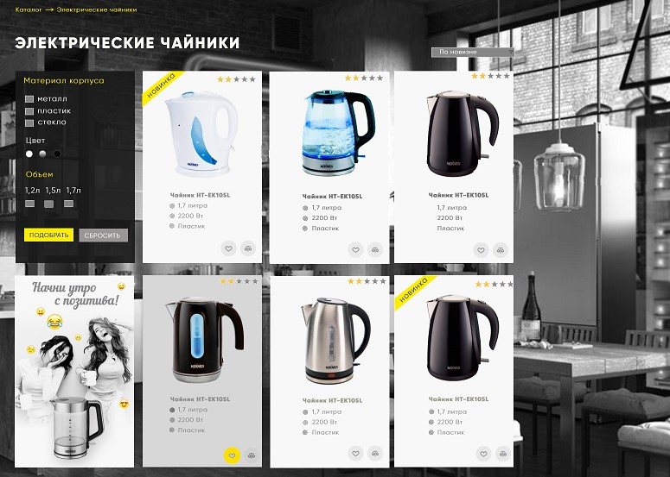
В мобильной адаптивной версии сайта элементы в каталоге выстраиваются друг под друга в зависимости от ширины экрана.
5.3.4. Карточка товара
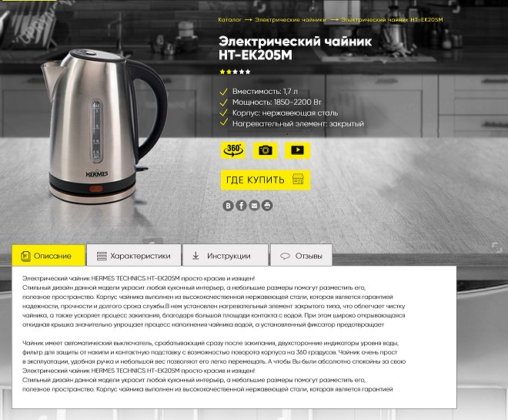
На заднем фоне страницы выводится изображение.
В верхней части страницы программируется выведение хлебных крошек, с возможностью перехода по указанной структуре.
В левой части выводится изображение товара, правее него – название, рейтинг (в виде количества звезд с дробностью ½, выставляется товару из административной панели), основные характеристики (основные характеристики заносятся как отдельное поле в административной панели, данные характеристики выводятся в разных частях сайта с подстановкой символа галки).
Ниже располагаются три кнопки, по клику на которые происходит открытие попапа.
1 – Просмотр добавленного файла в формате 360 градусов (файл загружается в отдельное поле в административной панели сайта)
2 – Просмотр слайдера с изображениями (фотографии загружаются в отдельное поле в административной панели сайта)
3 – Просмотр добавленного видео (видео добавляется в формате ссылки на ресурс с видео)
Переход на страницу «где купить»
Кнопки «Добавить в сравнение», «Добавить в избранное» с функциями, аналогичными описанным в разделе «Каталог».
Кнопки для шеринга страницы в социальных сетях, отправки ссылки на страницу на почту, печати страницы.
Ниже располагается поле с переключаемыми табами – Описание, Характеристики, Инструкции, Отзывы.
В мобильной версии элементы выстраиваются друг по другом.
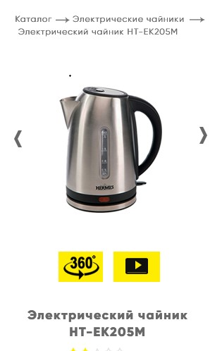
5.3.4.1. Описание
В блоке размещается текстовое поле с описанием товара.
5.3.4.2.Характеристики
В блоке размещаются характеристики изделия в формате текстового поля.
5.3.4.3.Инструкции
В блоке размещаются файлы с возможностью скачивания в форматах doc, docx, PDF.
5.3.4.4. Отзывы
В блоке размещается форма для отправки отзыва о товаре, включая – рейтинг (выбор количества звезд), текстовое поле, кнопку «отправить», имя.
Ниже располагаются добавленные отзывы о товаре.
Отзывы отправляются на электронную почту , далее вручную добавляются сотрудником для товара.
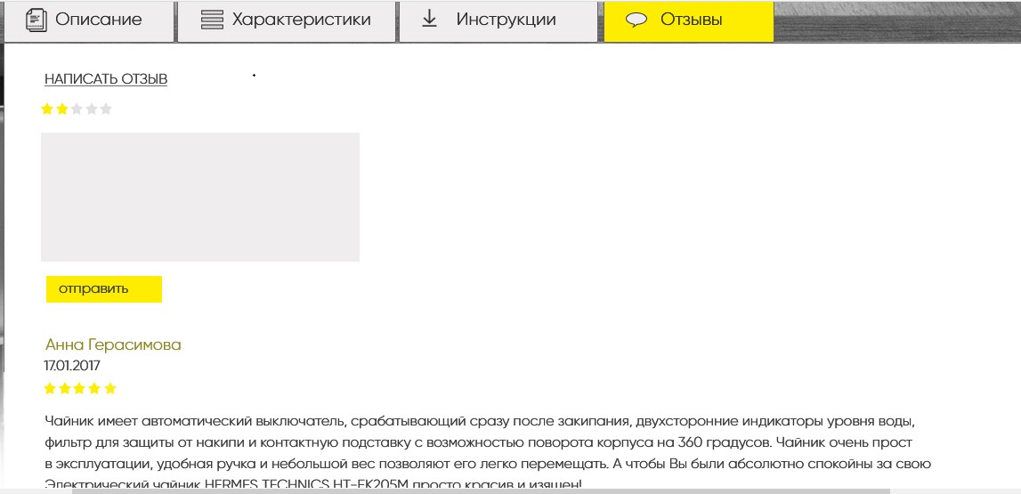
5.3.5. Личный кабинет
Для Личного кабинета программируется переключение между внутренними страницами-табами. Активный таб выделен фирменным желтым цветом.
5.3.5.1.Вкладка Личные данные.
Включает в себя поля с заполненными в ходе регистрации данными, дополнительно вносятся поля – Дата рождения, Пол.
Программируется возможность редактирования данных.
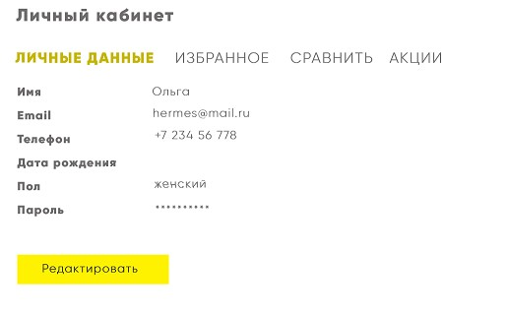
5.3.5.2. Вкладка «Избранное»
Включает в себя товары, добавленные в избранное авторизованным пользователем.
Включает изображение товара, название, описание, характеристики, переход на страницу карточки товара.
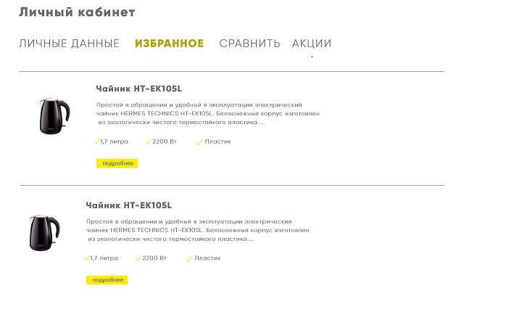
5.3.5.3. Вкладка «Сравнить»
Включает в себя таблицу с данными для двух-четырех товаров, добавленных в сравнение.
При клике на кнопку «Показать различия» подсвечивает поля, отличающиеся у товаров.
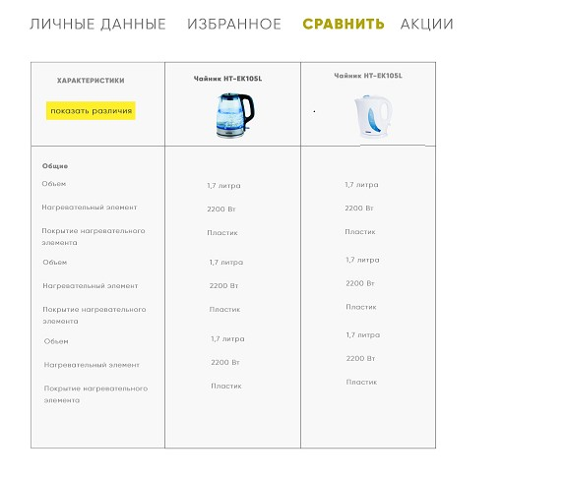
5.3.5.4. Вкладка Акции.
Включает в себя две подстраницы – новости об акциях, получить скидку.
Получить скидку – на странице программируется функционал отправки промокода на скидку на почтовый адрес пользователя, при нажатии кнопки «Получить промо-код».
Новости об акциях – на странице выводится список новостей об акциях (включая картинку, название, дату публикации, анонс), с возможностью перехода на детальную страницу новости (включающую название, картинку, дату публикации, полный текст новости).
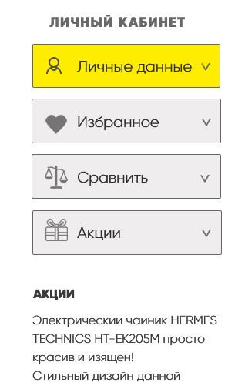
5.3.6. Видеогалерея
На странице располагаются добавленные в раздел видео по 4 элемента в ряд.
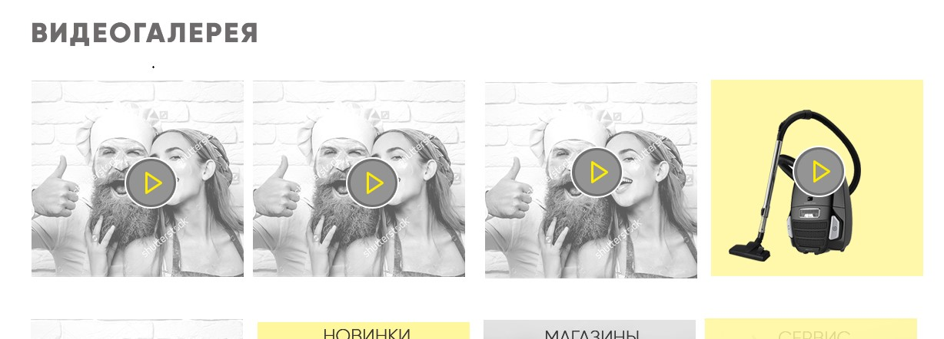
При наведении на видео происходит его затемнение.
Видео добавляются в соответствующем разделе в административной панели, добавление видео происходит через указание ссылки на выбранные видео в сервисах просмотра (Rutube, Youtube и т.п.).
Видео открывается в отдельном попапе.
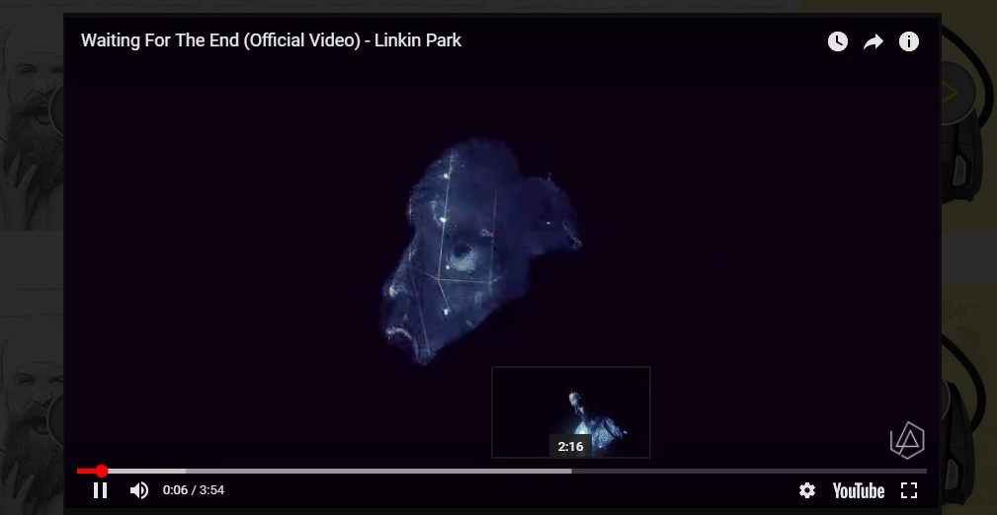
При клике на область вне видео происходит закрытие просмотра.
В адаптивной мобильной версии сайта видео располагаются в зависимости от ширины устройства просмотра – 2 и менее в ряд.
5.3.7.Контакты
В верхней части страницы располагается текстовое поле с контактной информацией компании.
Ниже располагается форма обратной связи. Форма включает в себя поля – Имя, Телефон, Почта, Текст сообщения.
Для зарегистрированных и авторизованных пользователей программируется автозаполнение полей: Имя, Телефон, почта с возможностью их редактирования.
Данные с контактной формы отправляются на почту Заказчика.
В адаптивной мобильной версии сайта программируется адаптация элементов страницы под ширину экрана.
5.3.8. Страница поисковой формы
Поисковая форма работает по каталогу.
При отсутствии товара по запрошенному поиску выводится текст: «Извините, по вашему запросу ничего не найдено».
В верхней части страницы выводится количество найденных товаров.
Далее располагаются пункты поисковой выдачи, включающие в себя: изображение товара, название товара, его описание, характеристики, кнопку перехода на найденный товар.
Пункты поисковой выдачи разделены горизонтальными линиями согласно макета.
После первых десяти товаров располагается пагинация с переходом на следующий страницу товаров.
В мобильной адаптивной вёрстке информация с поисковой выдачи располагается под ширину экрана.
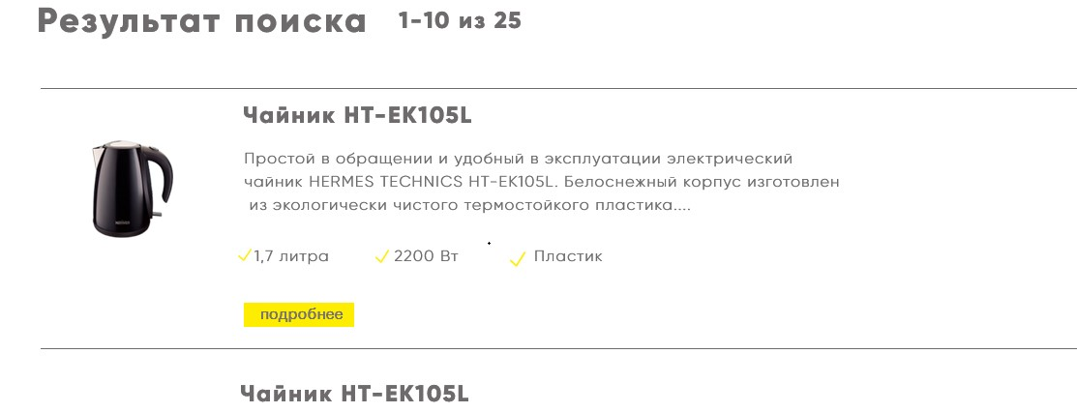
5.3.9. 404 страница
При попадании на несуществующие или удаленные на сайте страницы пользователь попадает на страницу типа 404. На странице выводятся сквозные элементы – шапка сайта, подвал сайта.
В центрально части страницы выводится изображение согласно макета.
В мобильной адаптивной версии сайта происходит уменьшение размера выводимого изображения под разрешение экрана.
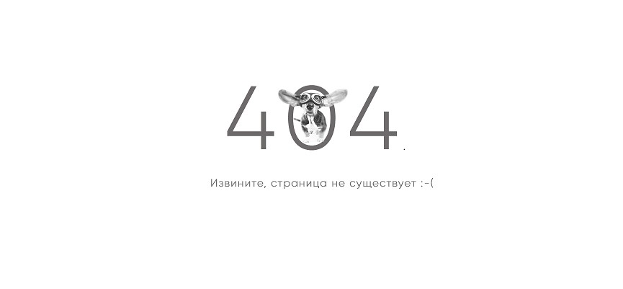
5.3.10. Страница «Где купить».
В верхней части страницы располагается ее название. Далее текст «Выберите город», далее селект со списком городов.
Ниже располагается карта с занесенными на нее точками - магазинами продаж.
Под картой располагаются для занесенных магазинов, включая название, адрес, сайт, телефон, время работы.
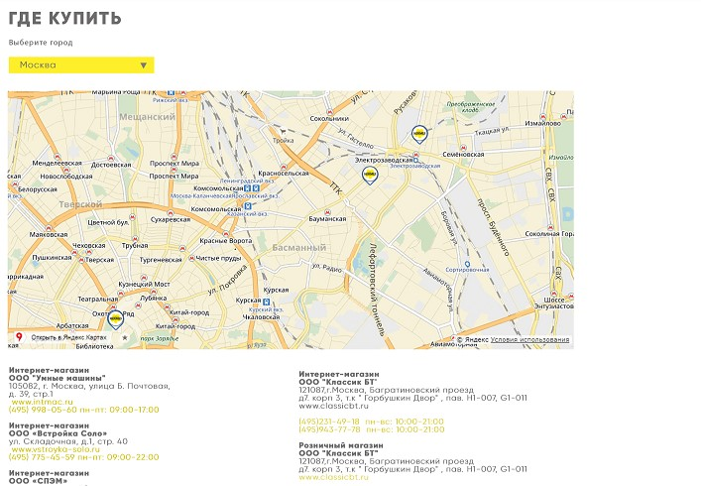
Карта программируется на основе сервиса Яндекс.Карты.
Добавление новых точек на карты осуществляется через внесение новой записи в административной панели сайта, с указанием Города, адресации, данных для поля под картой.
Исполнитель изначально программирует занесение данных для карт согласно следующего списка:
В адаптивной мобильной версии сайта элементы выстраиваются исходя из ширины экрана.
5.3.11. Текстовые страницы сайта: О компании, Партнерам, Сервис, Карьера.
На странице выводится контент, включая текст, фото и видео-изображения.

